Луценко Ірина Михайлівна,
учитель-методист, вчитель біології
Білозерська загальноосвітня школа І-ІІІ ступенів №13
Білозерської міської ради Донецької області,
Україна

ФОРМУВАННЯ ПРИРОДНИЧОЇ КОМПЕТЕНТНОСТІ УЧНІВ 8 КЛАСІВ НУШ ЗАСОБАМИ ВІРТУАЛЬНИХ БІОЛОГІЧНИХ ДОСЛІДЖЕНЬ В УМОВАХ ЗМІШАНОГО ТА ДИСТАНЦІЙНОГО НАВЧАННЯ

Анотація: У статті обґрунтовано необхідність інтеграції віртуальних лабораторних досліджень у викладання біології в 8 класах Нової української школи (НУШ). Проаналізовано використання дослідницького та компетентнісного підходів, а також визначено вимоги до цифрової гігієни та біоетики в умовах дистанційного навчання. Надано приклад інструктивної картки для лабораторної роботи, що включає посилання на 3D-симуляції та критерії оцінювання за групами результатів НУШ. Акцентовано увагу на ролі цифрових інструментів у забезпеченні рівного доступу до якісної практичної складової природничої освіти.
Ключові слова: НУШ, природнича компетентність, віртуальні дослідження, дистанційне навчання, анатомія людини, біоетика.

Вимоги Державного стандарту базової середньої освіти (2020 р.) [2] висувають на перший план формування ключових компетентностей учнів, серед яких природнича та інформаційно-цифрова займають особливе місце. Біологія, як інтегративна дисципліна природничої освітньої галузі, має забезпечити не лише засвоєння фактів, а й набуття досвіду дослідження [5]. Традиційна лабораторна база шкіл, особливо в умовах обмежень змішаного або дистанційного навчання, не завжди дозволяє повноцінно реалізувати цей дослідницький потенціал. Анатомія та фізіологія людини (8 клас) вимагає візуалізації складних, динамічних та мікроскопічних процесів, що є неможливим без сучасних технологій.
Використання віртуальних симуляцій у навчальному процесі є прямим втіленням дослідницького підходу в умовах цифровізації освіти. Як зазначають провідні українські педагоги [5], цифрові технології дозволяють перетворити навчання з пасивного спостереження на активне моделювання.
Дослідницький підхід при дистанційному навчанні - це не просто "подивитись відео". Це самостійне формулювання гіпотез, планування віртуального експерименту, збір та аналіз даних, віртуальне моделювання ситуацій та формулювання висновків.
У віртуальній лабораторії учень переходить від сліпого слідування інструкції до самостійного експериментування. Платформи на кшталт Labster [7] дозволяють учням віртуально "зіпсувати" експеримент, змінити умови (наприклад, температуру або pH) та спостерігати наслідки, не витрачаючи реальних реактивів чи часу. Такий підхід стимулює гіпотетико-дедуктивне мислення:
- Формулювання гіпотези (Що станеться, якщо?).
- Планування віртуального експерименту.
- Збір та аналіз віртуальних даних.
- Формулювання висновку та перевірка гіпотези.
Це повністю відповідає вимогам до природничої компетентності, що передбачає здобуття досвіду планування та проведення експериментів [2].
Компетентнісний підхід – це про навчання через діяльність. Акцент на формуванні навичок, а не лише на запам'ятовуванні фактів.
Віртуальні дослідження сприяють формуванню ключових компетентностей НУШ:
- Природнича компетентність: Глибоке розуміння фізіологічних та анатомічних процесів завдяки 3D-візуалізації [8]. Наприклад, динамічна модель роботи серця (Рис. 1) дозволяє усвідомити фази циклу та роботу клапанів, що є недосяжним при роботі з плоским малюнком.
- Інформаційно-цифрова компетентність: Набуття навичок роботи з онлайн-платформами, пошуку науково достовірних джерел [10], аналізу та візуалізації даних, отриманих із симуляцій. Учень стає не лише споживачем, а й активним користувачем цифрових інструментів.
- Уміння вчитися впродовж життя: Самостійний пошук ресурсів та освоєння нових симуляцій для поглиблення знань.
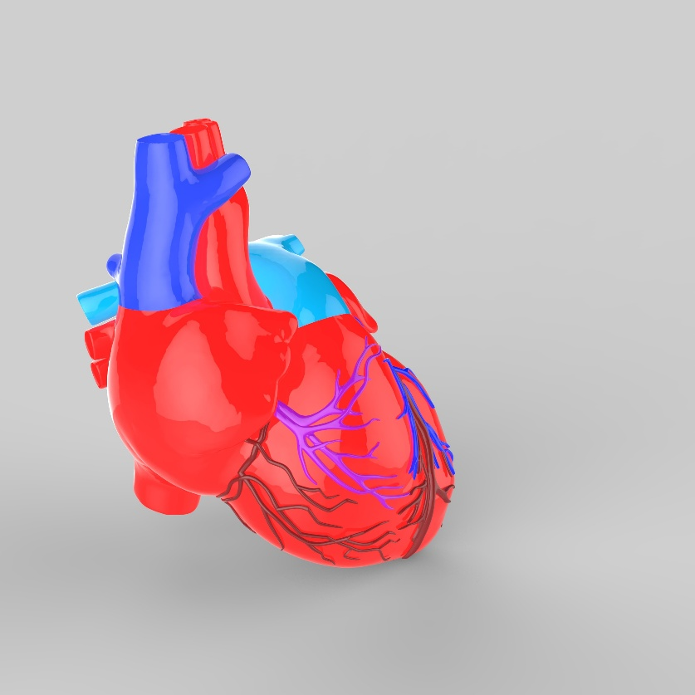
Рис. 1. Віртуальне моделювання динамічного біологічного процесу (на прикладі 3D-моделі серця).
Необхідно пам’ятати про техніку безпеки та етичні аспекти віртуальних біологічних досліджень.
Впровадження цифрових технологій вимагає розширення традиційного поняття техніки безпеки, включаючи цифрову гігієну та біоетичні норми. Це особливо актуально в умовах дистанційного навчання [4].
Вчитель має забезпечити дотримання учнями санітарно-гігієнічних норм роботи з комп'ютерною технікою:
- Ергономіка: Наголос на правильній позі, достатньому освітленні та обов'язковому проведенні фізкультхвилинок та гімнастики для очей. Тривалість безперервної роботи за монітором має суворо регулюватися відповідно до вікових норм.
- Безпека даних: Використання лише перевірених, ліцензійних або відкритих освітніх платформ (PhET, HHMI), які гарантують захист персональних даних учнів.
Вивчення анатомії людини з використанням віртуальних ресурсів є етично бездоганним [1]:
- Гуманність: Усунення необхідності використання препарування, що відповідає сучасним гуманістичним принципам освіти.
- Повага до життя: Віртуальні симуляції дозволяють досліджувати складні фізіологічні процеси (наприклад, діяльність нервової системи) без будь-якої шкоди для живих організмів. Вчитель повинен підкреслювати, що використання 3D-моделей є свідомим вибором, який відображає повагу до етичних норм у науці.

Логічним стає питання методики оцінювання та практичної реалізації таких віртуальних досліджень. (на прикладі Інструктивної картки)
Для об'єктивного оцінювання результатів віртуальних досліджень потрібно використовувати систему, що ґрунтується на оцінці досягнень учнів за трьома Групами результатів НУШ, що має загальну вагу 12 балів за кожну групу (Табл. 1). Це дозволяє оцінити не лише знання (Індекс 2), але й навички (Індекс 1) та розуміння закономірностей (Індекс 3).

ІНСТРУКТИВНА КАРТКА
Транспорт речовин: Мікроскопічна будова крові людини
Тема: Лабораторне дослідження №7 «Мікроскопічна будова крові людини».
Мета: Вивчити морфологічні особливості форменних елементів крові (еритроцити, лейкоцити, тромбоцити) за допомогою віртуального мікроскопа та мікрофотографій; усвідомити зв'язок будови клітин з їхніми функціями.
Орієнтовний час: 45 хв.
ХІД ВІРТУАЛЬНОЇ РОБОТИ
Крок 1. Віртуальний Мікроскоп: Перейдіть до онлайн-галереї мікрофотографій або платформи з віртуальним мікроскопом.
Ресурс: Macroclub (галерея мікрофотографій крові) або Освітні ресурси медичних інститутів (пошук "Human blood smear"). [QR-код на мікрофотографію мазка крові]
Крок 2. Ідентифікація Еритроцитів: Знайдіть еритроцити. Зверніть увагу на їхню форму (двоввігнутий диск) та відсутність ядра. Опишіть, як їхня форма допомагає транспортувати кисень.
Крок 3. Дослідження Лейкоцитів: Знайдіть лейкоцити. Вони значно більші та мають ядро неправильної форми. Класифікуйте лейкоцити на моделі чи мікрофотографії (нейтрофіли, лімфоцити).
Ресурс: Labster (симуляція): Пошук "Blood typing" або "Hematology virtual lab".
Крок 4. Аналіз Тромбоцитів: Знайдіть тромбоцити (кров'яні пластинки). Опишіть їхню функцію.
Крок 5. Висновок: Сформулюйте висновок, пояснюючи, яким чином будова кожного форменного елемента пристосована до виконання своєї функції (транспорт газів, імунітет, згортання).
ОЦІНЮВАННЯ (Максимум 12 балів за кожну групу)
Група результатів (12 балів) | Критерії оцінювання (НУШ) | Бали (0-12)
1. Проводить дослідження природи | 1-3 бали: Успішно відкрив ресурс. 4-6 балів: Правильно ідентифікував усі три типи форменних елементів на мікрофотографії. 7-9 балів: Розрізнив різні типи лейкоцитів (наприклад, лімфоцити та нейтрофіли) та зафіксував (скріншот) їхню мікроскопічну будову. 10-12 балів: Самостійно провів порівняльний аналіз кількості клітин (віртуальна імітація підрахунку), візуально порівняв їхні розміри та описав морфологію детально.
2. Здійснює пошук та опрацьовує інформацію | 1-3 бали: Назвав функції елементів. 4-6 балів: Чітко сформулював висновок, використовуючи основні терміни (гемоглобін, фагоцитоз). 7-9 балів: Коректно використав інформацію про будову (наприклад, відсутність ядра в еритроцитах) для обґрунтування їхньої головної функції (транспорт $\text{O}_2$). 10-12 балів: Сформулював аргументований висновок, поєднуючи інформацію про будову з інформацією про біологічні процеси (наприклад, роль кальцію у згортанні крові).
3. Усвідомлює закономірності природи | 1-3 бали: Знає, що кров виконує транспортну функцію. 4-6 балів: Пояснив, що кожен елемент має окрему функцію. 7-9 балів: Усвідомив закономірність: вузька спеціалізація клітин крові (форма, наявність/відсутність ядра) є адаптацією, що забезпечує високу ефективність роботи системи [5]. 10-12 балів: Проаналізував закономірність пристосованості: пояснив, чому еритроцити, як високоспеціалізовані клітини, втратили ядро, і як це пов'язано з біологічною доцільністю.

Висновок
Віртуальні біологічні дослідження в 8 класах НУШ є ефективним інструментом для реалізації дослідницького та компетентнісного підходів. Вони дозволяють вирішити проблему обмеженого доступу до обладнання та забезпечити безпечне і етично виправдане вивчення анатомічних і фізіологічних процесів. Дотримання вимог до цифрової гігієни та чітке оцінювання за компетентнісними групами (згідно з [2]) перетворює дистанційне навчання з вимушеного заходу на інноваційну педагогічну практику. Запровадження таких методик є необхідною умовою для підготовки учнів до життя в цифровому суспільстві.

СПИСОК ВИКОРИСТАНИХ ДЖЕРЕЛ
- Концепція реалізації державної політики у сфері реформування загальної середньої освіти «Нова українська школа» на період до 2029 року: розпорядження КМУ від 14.12.2016 № 988-р. URL:http://zakon3.rada.gov.ua/laws/show/988-2016-р
- Державний стандарт базової середньої освіти: постанова Кабінету Міністрів України від 30.09.2020 № 898.
- Про затвердження модельних навчальних програм для закладів загальної середньої освіти: наказ Міністерства освіти і науки України від 12.07.2021 № 795 (зі змінами).
- Організація дистанційного навчання в закладах загальної середньої освіти: методичні рекомендації (лист МОН України від 02.11.2020 № 1/9-609).
- Ляшенко О. І. Теоретико-методологічні основи формування природничо-наукової компетентності учнів. Київ: Педагогічна думка, 2012. 450 с.
- Омельчук С. О. Цифровізація освіти: від викликів до можливостей.
- Labster. Science learning platform with virtual lab simulations. URL: https://www.labster.com/
- MozaWeb. Інтерактивні 3D-моделі та освітні інструменти. URL: https://www.mozaweb.com/uk/
- PhET Interactive Simulations. Вільно доступні інтерактивні моделі для природничих наук (Університет Колорадо). URL: https://phet.colorado.edu/
- HHMI BioInteractive. Education resources for science classrooms. URL: https://www.biointeractive.org/

